Муниципальное бюджетное общеобразовательное |  | «Татарстан Республикасы  Биектау муниципаль районы  Мүлмә урта гомуми белем  мәктәбе» гомуми белем муниципаль бюджет учреждениесе
  учреждение «Мульминская  средняя общеобразовательная  школа Высокогорского муни-  ципального района Республики  Татарстан» |  | «Татарстан Республикасы  Биектау муниципаль районы  Мүлмә урта гомуми белем  мәктәбе» гомуми белем муниципаль бюджет учреждениесе
  422731, Республика Татарстан,  Высокогорский район, с. Мульма,  ул. Центральная, д. 20а | Тел.(8843)-657-02-46 | 422731, Татарстан Республикасы, Биектау районы, Мүлмә авылы,  Үзәк ур., 20а
 | Тел.(8843)-657-02-46 | 422731, Татарстан Республикасы, Биектау районы, Мүлмә авылы,  Үзәк ур., 20а
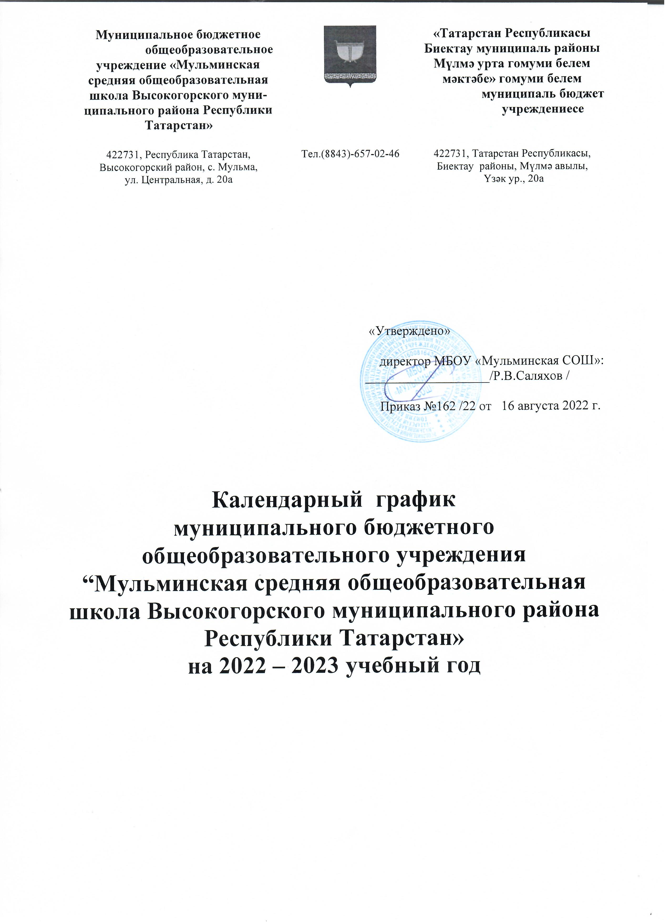

«Утверждено»

директор МБОУ «Мульминская СОШ»:
___________________/Р.В.Саляхов /

Приказ №162 /22 от 16 августа 2022 г.

Календарный график
муниципального бюджетного общеобразовательного учреждения “Мульминская средняя общеобразовательная школа Высокогорского муниципального района Республики Татарстан»
на 2022 – 2023 учебный год

Календарный график
на 2022-2023 учебный год
1. Продолжительность учебного года в МБОУ «Мульминская средняя общеобразовательная школа Высокогорского муниципального района Республики Татарстан»:
- начало учебного года – 01.09.2022;
- продолжительность учебного года:
  - в 1-х классах – 33 недели
  - во 2-4 классах – 35 недель
  - в 5 классах -34 недели
  - в 6-8,10 классах – 35 недель
- в 9,11 классах- 34 недели
2. Количество классов и классов-комплектов:
1-ые классы –1 |  | 6-ые классы –2
2-ые классы – 1 |  | 7-ые классы – 1
3-ие классы –1 |  | 8-ые классы –1
2, 4 классы (рус.) -1 |  | 9-ые классы –1
4-ые классы – 1 |  | 10-ые классы –1
5-ые классы –2 |  | 11-ые классы -1
3. Регламентирование образовательного процесса на учебный год.
Учебный год делится:
- в 1 класс на четверти
 | Дата |  | Продолжительность (кол-во учебных недель)
 | начала четверти | окончания четверти | Продолжительность (кол-во учебных недель)
1 четверть | 01.09.2022 | 28.10.2022 | 8 недель
2 четверть | 07.11.2022 | 27.12.2022 | 7 недель
3 четверть | 09.01.2023  27.02.2023 | 19.02.2023  24.03.2023 | 10 недель
4 четверть | 03.04.2023 | 25.05.2023 | 8 недель

- в 2-8 классах на четверти
 | Дата |  | Продолжительность (кол-во учебных недель)
 | начала четверти | окончания четверти | Продолжительность (кол-во учебных недель)
1 четверть | 01.09.2022 | 28.10.2022 | 8 недель
2 четверть | 07.11.2022 | 27.12.2022 | 7 недель
3 четверть | 09.01.2023 | 24.03.2023 | 11 недель
4 четверть | 03.04.2023 | 31.05.2023 | 9 недель
- в 9 классах на четверти
 | Дата |  | Продолжительность (кол-во учебных недель)
 | начала четверти | окончания четверти | Продолжительность (кол-во учебных недель)
1 четверть | 01.09.2022 | 28.10.2022 | 8 недель
2 четверть | 07.11.2022 | 27.12.2022 | 7 недель
3 четверть | 09.01.2023 | 24.03.2023 | 11 недель
4 четверть | 03.04.2023 | 25.05.2023 | 8 недель
- в 10 классе на полугодия

 | Дата |  | Продолжительность (кол-во учебных недель)
 | начала полугодия | окончания полугодия | Продолжительность (кол-во учебных недель)
1 полугодие | 01.09.2022 | 27.12.2022 | 15 недель
2 полугодие | 09.01.2023 | 31.05.2023 | 20 недель
- в 11 классе на полугодия
 | Дата |  | Продолжительность (кол-во учебных недель)
 | начала полугодия | окончания полугодия | Продолжительность (кол-во учебных недель)
1 полугодие | 01.09.2022 | 27.12.2022 | 15 недель
2 полугодие | 09.01.2023 | 25.05.2023 | 19 недель

Продолжительность каникул в течение учебного года:

Каникулы | Дата начала каникул | Дата окончания каникул | Продолжительность в днях
Осенние | 29.10.2022 | 06.11.2022 | 9 дней
Зимние | 28.12.2022 | 08.01.2023 | 12 дней
Дополнительные для 1 классов | 20.02.2023 | 26.02.2023 | 7 дней
Весенние | 25.03.2023 | 02.04.2023 | 9 дней

4. Регламентирование образовательного процесса на неделю
- продолжительность рабочей недели:
  - 5-ти дневная рабочая неделя в 1-х классах;
  - 6-ти дневная рабочая неделя во 2-11 классах.

5. Регламентирование образовательного процесса в день
    - сменность:
- школа работает в одну смену
    - продолжительность урока:
- 1 классы – использование "ступенчатого" режима обучения: в сентябре- октябре - по 3 урока в день по 35 минут каждый, в ноябре-декабре - по 4 урока по 35 минут каждый; в январе - мае - по 4 урока по 40 минут каждый (1 день в неделю - 5 уроков, за счет урока физической культуры)
- 2-11 классы – 45 минут
    - режим учебных занятий:

1 смена:
2-11 классы
Начало | Режимное мероприятие | Окончание
7.50 (понедельник) | Разговоры о важном | 8.20
8.25 | 1-ый урок | 9.10
9.10 | 1-ая перемена | 9.20
9.20 | 2-ой урок | 10.05
10.05 | 2-ая перемена  (организация питания) | 10.20
10.20 | 3-ий урок | 11.05
11.05 | 3-я перемена  (организация питания) | 11.20
11.20 | 4-ый урок | 12.05
12.05 | 4-ая перемена  (организация питания) | 12.20
12.20 | 5-ый урок | 13.05
13.05 | 5-ая перемена | 13.15
13.15 | 6-ой урок | 14.00
14.00 | 6 – ая перемена | 14.05
14.05 | 7-ой урок | 14.50

  - 1 классы (сентябрь, октябрь )
Начало | Режимное мероприятие | Окончание
7.50 (понедельник) | Разговоры о важном | 8.20
8.25 | 1-ый урок | 9.00
9.00 | 1-ая перемена | 9.20
9.20 | 2-ой урок | 9.55
9.55 | 2-ая перемена (динамическая пауза, организация) | 10.35
10.35 | 3-ий урок | 11.10
11.10 | 3-я перемена | 11.35

  - 1 классы (ноябрь – декабрь)
Начало | Режимное мероприятие | Окончание
7.50 (понедельник) | Разговоры о важном | 8.20
8.25 | 1-ый урок | 9.00
9.00 | 1-ая перемена | 9.20
9.20 | 2-ой урок | 9.55
9.55 | 2-ая перемена (динамическая пауза, организация питания) | 10.35
10.35 | 3-ий урок | 11.10
11.10 | 3-я перемена | 11.35
11.35 | 4-ый урок | 12.10

1 классы ( январь – май)
Начало | Режимное мероприятие | Окончание
7.50 (понедельник) | Разговоры о важном | 8.20
8.25 | 1-ый урок | 9.05
9.05 | 1-ая перемена | 9.20
9.20 | 2-ой урок | 10.00
10.00 | 2-ая перемена  (организация питания) | 10.15
10.15 | 3-ий урок | 10.55
10.55 | 3-я перемена (динамическая пауза) | 11.40
11.40 | 4-ый урок | 12.20
12.20 | 4 ая перемена | 12.35
12.35 | 5 – ый урок | 13.15

6. Военно-полевые сборы в 10-х классах проводятся в соответствии с требованиями Федерального закона "О воинской обязанности и военной службе", программой курса "Основы безопасности жизнедеятельности" в количестве 40 учебных часов.

7. Организация промежуточной и итоговой аттестации:
- промежуточная аттестация в 1-11 классах проводится согласно локально-нормативным актам школы с 27.04.2022г. по 24.05.2022г.;
- итоговая аттестация в 9-х, 11-х классах проводится в соответствии со сроками, установленными Министерством образования и науки РФ на данный учебный год.

8. Внеурочная деятельность для учащихся 1-11 классов:
Внеурочная деятельность реализуется во второй по следующим направлениям: духовно-нравственное, социальное, общеинтеллектуальное, спортивно-оздоровительное, общекультурное. Внеурочная деятельность реализуется через: дополнительные образовательные программы школы, деятельность классного руководителя, деятельность воспитателя ГПД и иных работников школы (педагога – организатора, библиотекаря), дополнительные образовательные программы учреждений дополнительного образования, а также организаций культуры и спорта. Максимально допустимый недельный объём нагрузки внеурочной деятельности независимо от продолжительности учебной недели, не более 10 часов. Длительность занятий внеурочной деятельности зависит от возраста и вида деятельности. В 1 классе продолжительность занятий внеурочной деятельности составляет 35 мин., во 2-11 классах – 40 мин.

Расписание внеурочной деятельности
Разговоры о важном | Понедельник | 7.50-8.20
ГПД | Понедельник - пятница | 13.00 -14.00
Классные часы | Вторник– пятница | 08.00 - 08.20
Кружковая деятельность | Понедельник - пятница | 14.00-18.40
.

